ЧТО ТАКОЕ КОКЛЮШ
Коклюш — острое заразное заболевание, которое в основном проявляется длительным приступообразным кашлем. Из-за этого симптома и продолжительного течения инфекцию называют стодневным кашлем.
Название болезни coqueluche в переводе с французского означает «петушиный крик». Основные симптомы коклюша ещё в XVI веке ярко описал знаменитый врач Гийом де Байю после эпидемии в Париже: «...пациент захлёбывается и, будто удушаемый, останавливает дыхание в середине горла... затем кашель возвращается, и теперь столь жестокий, что кровь с силой вылетает из горла и носа... за этим следует рвота...»
Возбудителя инфекции выявили лишь в начале XX века — с тех пор началась эпоха активной борьбы с коклюшем. Первую вакцину создали в 1926 году, а уже во второй половине XX столетия стартовала массовая иммунизация — и заболеваемость пошла на убыль.
В Международной статистической классификации болезней и проблем, связанных со здоровьем, десятого пересмотра (МКБ-10) коклюш обозначается кодом A37.
Распространённость коклюша
По данным Всемирной организации здравоохранения (ВОЗ), в мире каждый год коклюшем заболевают около 60 миллионов человек. Несмотря на то что существует вакцина, а процент привитых детей считается высоким, от этой инфекции ежегодно умирает 1 миллион малышей в возрасте до года.
У человека, переболевшего коклюшем, иммунитет сохраняется 10–20 лет.
Коклюш называют детской инфекцией, хотя взрослые тоже болеют нередко (до 24% заболевших). Большинство инфицированных — это школьники 7–14 лет (до 38%) и дети в возрасте 1–2 лет (37–38%). Доля инфицированных малышей грудного возраста — 20–22%. У новорождённых и недоношенных коклюш протекает особенно тяжело и угрожает жизни.
Причина и пути заражения
Коклюш вызывает патогенный микроб — Bordetella pertussis (бордетелла пертуссис). Это мелкая палочковидная бактерия с закруглёнными концами. Возбудитель коклюша неустойчив во внешней среде: при нагревании до 50 °С гибнет в течение получаса, при кипячении — мгновенно. Кроме того, очень чувствителен к действию ультрафиолетовых лучей и дезинфицирующих средств.

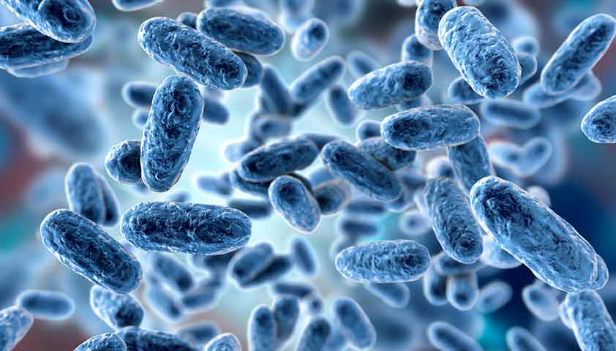

Возбудитель коклюша Bordetella pertussis при многократном увеличении
Коклюш передаётся воздушно-капельным путём: заболевший человек или бессимптомный носитель при кашле и чихании выделяет бактерии во внешнюю среду. От источника инфекции микроб может распространяться на 2–2,5 метра и с вдыхаемым воздухом проникать в здоровый организм.
Родственная бактерия Bordetella parapertussis вызывает сходное с коклюшем заболевание с более лёгким течением — паракоклюш.
Заразность коклюша высокая: 70–100% непривитых людей заболевают при контакте с возбудителем. Для коклюша характерна сезонность — пик заболеваемости приходится на первые месяцы зимы.
Механизм развития
Коклюшная палочка попадает в организм через слизистые оболочки верхних дыхательных путей. Бактерии прикрепляются к эпителиальным клеткам носа и ротоглотки, преодолевают естественные защитные механизмы и распространяются по дыхательной системе вплоть до мелких бронхов и альвеол.
Бактерия в процессе жизнедеятельности выделяет токсин, который повреждает и уничтожает клетки слизистой оболочки носоглотки и лёгких, провоцирует воспаление.
Кроме того, под действием токсина развивается спазм дыхательных путей — нарушается центральная регуляция дыхания, происходит расстройство кровообращения и внутриклеточного обмена веществ.
По данным ряда исследований, коклюшная палочка и продукты её жизнедеятельности способны раздражать чувствительные волокна блуждающего нерва. Импульсы из-за такого раздражения направляются в дыхательный (кашлевый) центр мозга, в котором появляется стойкий очаг возбуждения. Это и вызывает приступы навязчивого кашля в ответ на любое внешнее воздействие — боль, физическое усилие, эмоциональное переживание.
Симптомы коклюша у детей
У непривитых детей коклюш протекает типично — со всеми стадиями, присущими любому инфекционному заболеванию.
Инкубационный период (время от заражения до первых признаков болезни) составляет от 3 до 14 дней, но может увеличиться до 21 дня. Средняя продолжительность — 7–8 дней. Жалоб в этот период ещё нет.
Катаральный период (начало заболевания) чаще всего длится 1–2 недели и ничем особенным не выделяется — напоминает большинство респираторных инфекций.
Самочувствие ребёнка ухудшается незначительно, температура нормальная или слегка повышенная. Возникает сухой навязчивый кашель, и человек становится заразным для окружающих. Заразность сохраняется ещё 25 дней после появления кашля.
Период спазматического кашля (разгар болезни) характеризуется яркими симптомами коклюша. Ребёнка часто беспокоит приступообразный кашель — серия коротких кашлевых толчков на выдохе, за которой следует интенсивный свистящий вдох.
Количество приступов кашля при коклюше может достигать 40–50 в сутки.
Лицо во время приступа краснеет или приобретает синюшный оттенок, вены шеи набухают, глаза слезятся, а язык высовывается изо рта и загибается кверху. В тяжёлых случаях может произойти надрыв уздечки (складки слизистой оболочки на нижней поверхности языка) или развиться язвочка на ней. Так происходит из-за трения уздечки о край зубов и её механического растяжения.
Приступ кашля может закончиться рвотой или выделением вязкой прозрачной мокроты. Между приступами состояние ребёнка вполне удовлетворительное.
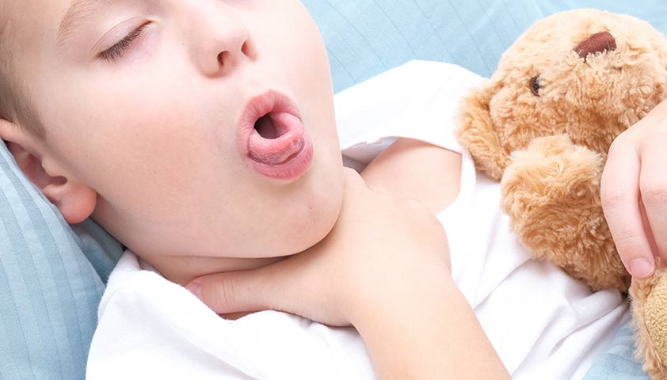
Кашель при коклюше усиливается ночью или после нагрузки — физической или эмоциональной
Период выздоровления длится несколько недель. За это время частота и интенсивность кашля постепенно уменьшаются. Новые приступы могут возникать из-за эмоционального напряжения или физической нагрузки. После выздоровления у многих остаётся склонность к спазматическому кашлю во время ОРВИ.
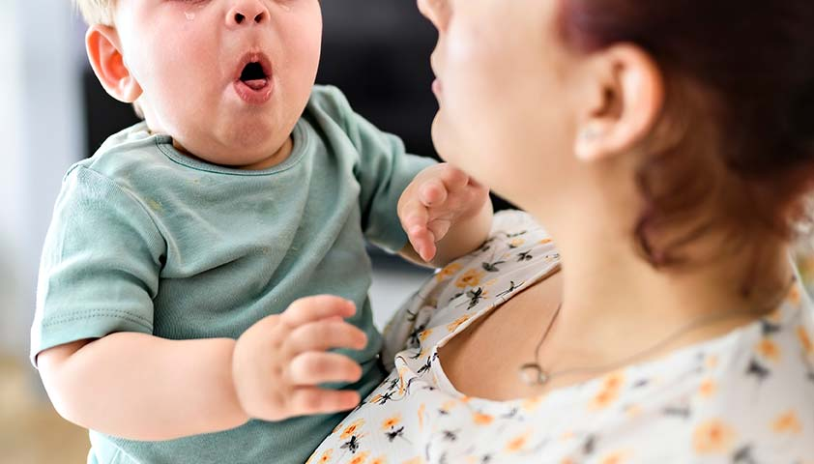
Чем младше ребёнок, тем ярче могут быть выражены симптомы коклюша
У грудных детей инфекция чаще протекает тяжело. Инкубационный и катаральный периоды укорачиваются до 1 недели, а вот спазматический кашель беспокоит малышей до 2 месяцев. Приступ кашля может привести к остановке дыхания — апноэ — на 30 секунд и более. Возможно нарушение сознания и судороги из-за кислородного голодания мозга.
Коклюш у новорождённых и недоношенных может привести к смерти из-за развития тяжёлых осложнений: пневмонии, энцефалопатии, лёгочной гипертензии.
Симптомы коклюша у взрослых
Коклюш у взрослых и подростков часто имеет атипичное течение — то есть нарушается характерная клиническая картина и цикличность заболевания. Единственным признаком может быть длительный кашель без выраженных приступов. Больные часто лечатся самостоятельно симптоматическими средствами, не обращаясь к врачу.
У взрослых может вообще не быть симптомов коклюша — заболевание выявляют только с помощью лабораторных анализов. Стоит учитывать, что носитель инфекции всё равно заражает других. Особое значение это имеет внутри семьи, где есть младенец, потому что восприимчивость к коклюшу у непривитых детей первого года жизни — 100%.
КЛАССИФИКАЦИЯ КОКЛЮША
Заболевание может быть типичным (протекает с характерными симптомами, имеет обычный цикл) и атипичным (неявные проявления или бессимптомное носительство).
Степени тяжести коклюша:
- лёгкая — 8–10 приступов кашля в сутки;
- среднетяжёлая — 15–20 приступов кашля;
- тяжёлая — 25–30 и более приступов в сутки.
Дополнительными критериями тяжести болезни считаются самочувствие и показатели лабораторных исследований, которые анализирует врач.
Типы течения коклюша:
- гладкое — без осложнений;
- негладкое — развитие осложнений, присоединение вторичной инфекции или обострение хронических заболеваний.
Осложнения коклюша
В большинстве случаев коклюшная инфекция не причиняет большого вреда организму. Осложнения чаще возникают у детей до года.
Основные осложнения коклюша:
- гипопноэ или апноэ — задержка или остановка дыхания продолжительностью от 30 секунд до 2 минут;
- энцефалопатия — поражение головного мозга и развитие тяжёлых неврологических симптомов, включая судорожный синдром;
- пневмония — воспаление лёгких;
- ателектаз (спадение) доли лёгкого из-за закупорки просвета бронхов вязкой слизью и дальнейшего спадения альвеол;
- пупочная или паховая грыжа — появляется из-за чрезмерного напряжения брюшной стенки и повышения внутрибрюшного давления при кашле;
- трещины рёбер из-за чрезмерного сокращения межрёберных мышц при сильном кашле;
- кровоизлияния в склеру глаза, слизистые оболочки, под кожу, в головной мозг.

